# Namų darbas

Savo projektų kataloge sukurkite katalogą **Namu darbai**. Kiekvieną užduotį saugokite atskirame kataloge pavadinimu pagal užduoties numeriuką. Kataloge gali būti neribotas skaičius kitų katalogų pagal poreikį (css, images, js ir pan.).

18. Anksčiau sukurtą skaičiuotuvą adarykite veikiantį. Turėtų būti bent jau skaičių mygtukai sukurti dinamiškai naudojanti jquery:

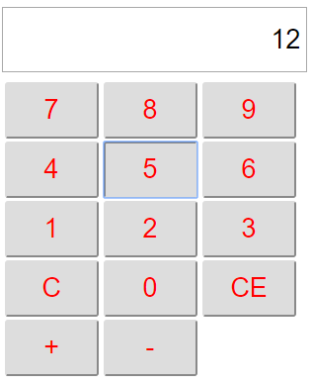

19. Paskaitos metu kurtą dinaminį sąrašą su Vardas, pavardė ir amžius papildykite dar vienu stulpeliu svoris. Pridėkite CSS, maždaug kaip parodyta pavyzdyje. Su css galite improvizuoti. Būtų gerai, kad kiekviena eilutė būtų spalvinama dviejų spalvų deriniu.

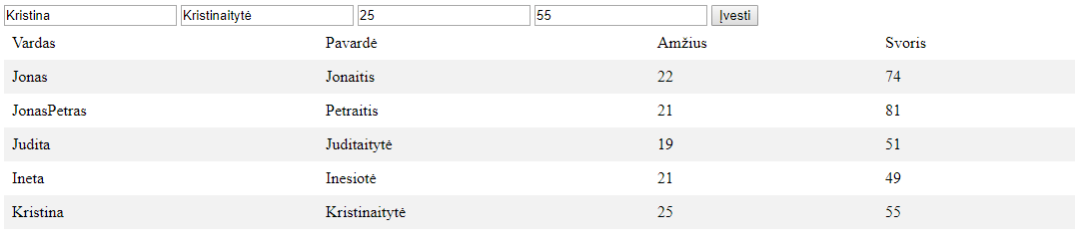

20. Naudodamiesi JQuery dinamiškai sukurkite kalendorių. Įvykiai turi būti nuskaityti iš json failo.

